銀行經營信託轉型，提升高齡競爭力
我國將於2025年邁入超高齡社會，借鏡日本高齡金融經驗，銀行經營信託業務也須及早關注高齡帶來的影響，思考如何因應客戶年齡結構的改變，透過全公司跨部門的資源整合與異業結盟，提前訂定未來發展策略，以實現信託普及化、信託深耕化、信託便利化及信託永續性的目標，銀行經營信託可以從以下面向規劃未來策略：
一、產品面(例如朝客製化、多元化、整合性、裁量權信託等服務)
信託商品的發展趨勢日新月異，未來信託商品的發展應朝向客製化、多元化、整合性和裁量權信託等服務，客製化是指信託商品需配合客戶的需求靈活調整。多元化則是配合客戶不同的目標及偏好滿足其需求。整合性是將不同的金融商品整合到一個統一的信託平台中，透過模組化契約的協助，就像提供自助餐式的商品選項，讓民眾可選擇自己需求的產品到自己的餐盤，信託公會已委外研議契約參考範本，讓資產獲得更全面性的管理；而裁量權信託，讓民眾可以將某些決策事務委託給專業的信託機構管理，以節省自己需親自處理事務判斷的勞心勞力。
二、數位面(例如運用金融科技便利使用及協助保護資產安全)
數位化為民眾提供了更加便利、安全和多元化的信託服務，民眾可以通過網上平台或者手機應用程式輕鬆地設立信託、管理帳戶和指示信託財產從事交易，這種便利性使得民眾可以隨時隨地掌握自己的信託帳戶。數位化平台通常配備了多層次的安全措施，包括加密技術、雙重認證、智能風險監控等可以提高信託商品的安全性，保護信託財產和個人資料不受侵害，同時，金融科技還可以提供更加透明和可追蹤的交易過程，使得民眾能夠更容易地監控信託財產的運作情況，及時發現並應對潛在的風險。
三、人才面(培養具跨域能力及為客戶財務整體規畫之人才)
為提供客戶解決方案而非賣產品，提供民眾以個人終身、家庭、企業整體規劃服務，將會是銀行經營信託業務未來的趨勢，對客戶高齡安養、投資理財及財產保全等多元化的需求，往往涉及到多個領域的知識和技能，包括長照、社福、醫療、法律、稅務、傳承等，銀行需要具有跨域能力的信託人才，才能夠為客戶提供涵蓋多個領域的全面規劃服務，確保其資產能夠有效管理和保護。
四、服務面(為客戶提供更精緻完善的服務)
銀行對客戶提供更精緻服務至關重要，精緻的服務係指更加入微地理解客戶的需求和期望，以及提供個性化的解決方案，跨業結盟以提供更精緻的全方位服務是信託2.0中很重要的措施之一，信託公會為協助信託業建置自行的跨業結盟生態鏈，建置了跨業結盟資料庫供業者參考，目前已登載的合作業者有892家，其中與安養信託相關的有670家，類別包括照顧業者、醫療院所、科技業者及不動產租賃業、老人住宅服務業、律師、會計師等，成果顯著。信託公會為對於失智或疑似失智者客戶提供更精緻完善的服務，訂定「信託業辦理失智者或疑似失智者服務參考做法」，建議失智者客戶在取得第三方人士支持下，欲委託辦理照顧安養、生活給付功能等具備財產管理、財務保障功能等信託業務時，信託業宜受理辦理。
信託2.0自2020年推動以來已將近4年，不管在銀行組織調整、信託法規與政策的鬆綁與人才深耕培育及信託商品創新方面都有相當的成果，但是安養信託受益人與台灣高齡人口423萬人比較，安養信託的覆蓋率與普及率仍很低，未來銀行經營信託業務建議持續提升信託部門職能及調整組織架構，發展以信託為商品整合平台，透過全公司、跨部門及異業結盟的多元資源連結，確保能提供符合客戶需求的全方位服務。展望未來，銀行透過信託業務經營型態轉型，將能提升競爭力，增進信託服務的深度與廣度，透過信託持續造福社會。

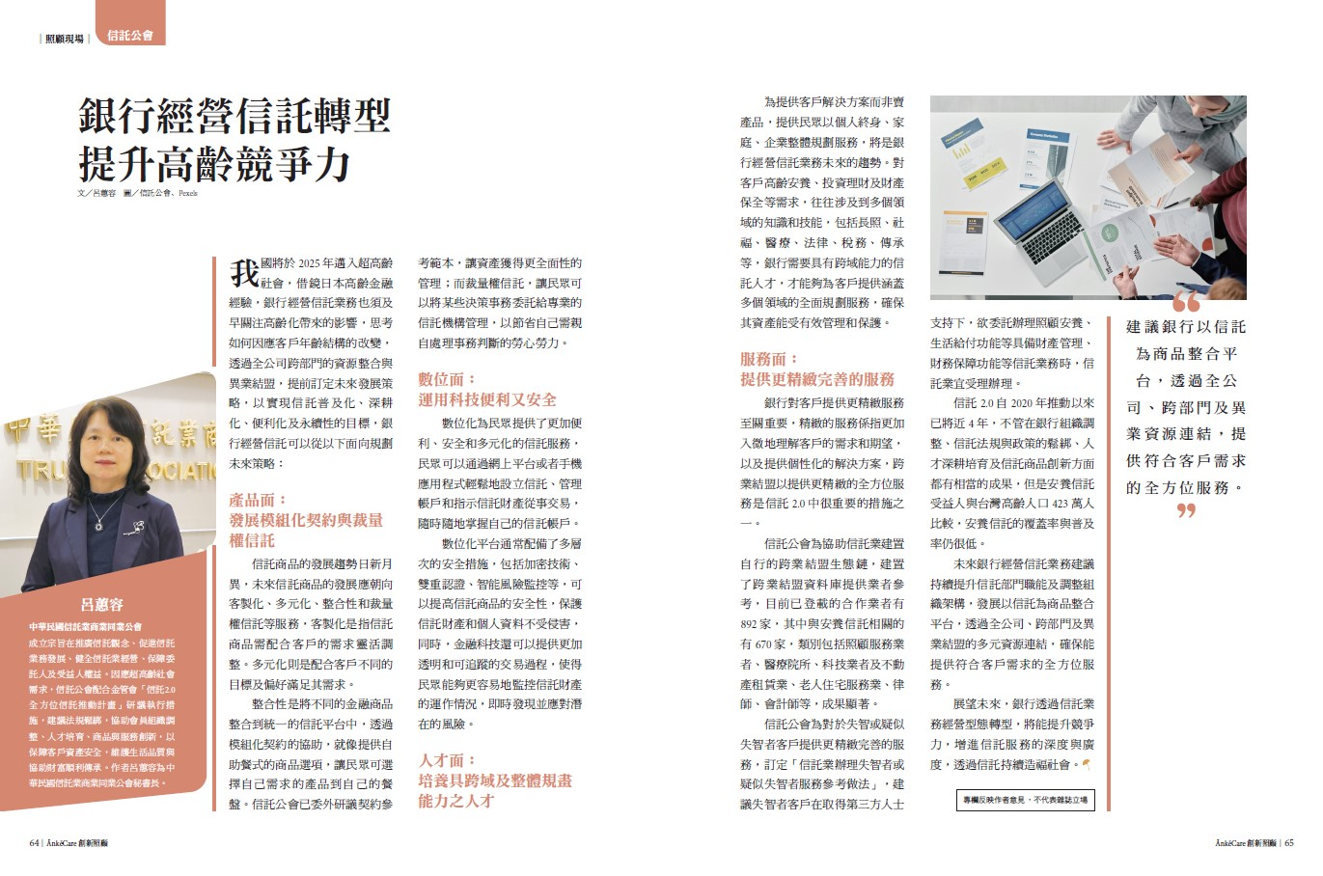
本文刊登於創新照顧雜誌第31期，文章連結請見此：https://www.ankecare.com/article/3144-2024-05-20-16-17-56

